UNIVERSITÀ DEGLI STUDI DI NAPOLI PARTHENOPE
Esame di Basi di Dati e Laboratorio
Prova pratica
Appello di:______20/07/2023________
Docente: ANTONIO MARATEA

NUMERO TRACCIA (ad es. 1A2BC3B4A):
NOME: Carmine
COGNOME: Coppola
MATRICOLA: 0124002379
GRUPPO: Pari

SOLUZIONE EX.1

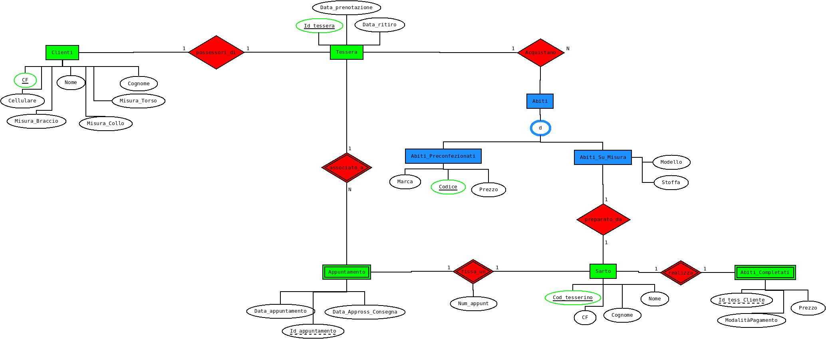

SOLUZIONE EX.2

SELECT DISTINCT(U.nome), U.cognome
FROM UTENTE U JOIN RILANCIATA R ON(U.login = R.login)
JOIN ASTA A ON(R.id_asta = A.id_asta)
JOIN OGGETTO O ON(A.codice_oggetto = O.codice_oggetto)
WHERE O.provenienza = 'LOUVRE' AND A.prezzo_base > 5000;

SOLUZIONE EX.3

CREATE OR REPLACE TRIGGER Controllo_Ogg_Asta BEFORE INSERT ON ASTA
FOR EACH ROW
DECLARE
contatore NUMBER;
cont_tot NUMBER;

BEGIN
SELECT COUNT(A.codice_oggetto), COUNT(*)
INTO contatore, cont_tot
FROM OGGETTO O JOIN ASTA A ON(O.codice_oggetto = A.codice_oggetto)
JOIN ANTIQUARIATO AN ON(O.codice_oggetto = AN.codice_oggetto)
WHERE A.codice_oggetto =:NEW.codice_oggetto;

IF(cont_tot > 50)THEN
RAISE_APPLICATION_ERROR(-2008,'troppi_oggetti_all_asta: Attenzione ci sono troppi oggetti contemporanamente all asta');
END IF;

IF(contatore > 3)THEN
RAISE_APPLICATION_ERROR(-2009,'oggetto_gia_messo_all_asta: Attenzione questo oggetto è stato messo gia troppe volte all asta');
END IF;
END;

SOLUZIONE EX.4

Gli elementi presenti del diagramma EE/R sono :
1. Entità: rappresentata da un rettangolo (si può avere anche un entità debole);
2. Associazione: rappresenta il collegamento tra più entità, inoltre può essergli assegnato anche un campo attributo;
3. Attributi: sono assegnati alle entità e racchiudono le informazioni che vogliamo immagazzinare;
4. Chiave: viene assegnata alle entità come identificazione univoca, esempio:
Entità: Birra
Chiave: codice_birra
ovviamente la chiave in presenza di un Entità Debole sarà una Chiave Debole.

SOLUZIONE EX.5
La riscrittura algebrica in Algebra Relazionale

SOLUZIONE EX.6
Le asserzioni sono condizioni che devono essere verificate per garantire la correttezza e l’integrità dei dati all’interno di un DB.
Le asserzioni possono essere espressioni booleane che devono essere sempre vere.
A differenza dei trigger che invece controllano ed effettuano un azione se viene a verificarsi una determinata condizione.

